# **ESERCIZIO 3.5**

**Traccia dell’esercizio**

Sperimentare le stesse proiezioni dell’esercizio **3.4** con gli opportuni metodi di *View*.  
  
Riprendendo dall’esercizio precedente una *scene* con 2 o 3 punti di fuga, in modo da sperimentare la visualizzazione con:

* Proiezione ortografica con diverse profondità;
* Proiezione prospettica con diverse aperture angolari e distanze focali (e quindi diversi livelli di deformazione prospettica).

**3.5 - Scenegraph**

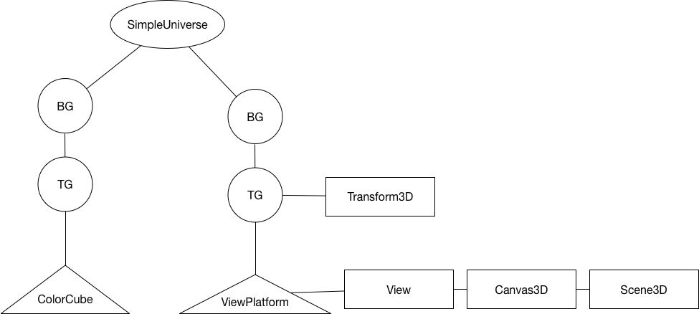

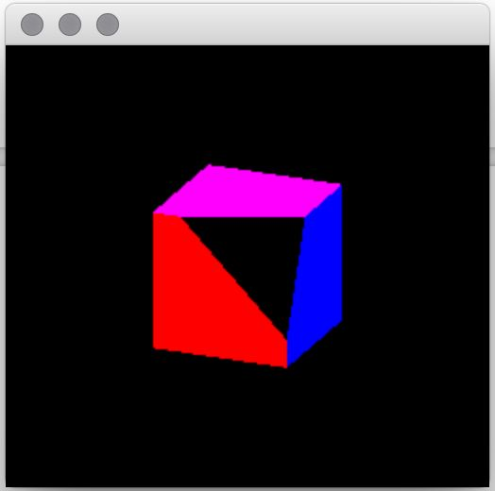**3.5 - Schermate**

**3.5 – Implementazione e risultato**

